**Fiche de travail : « Mes loisirs»**

Nom : Classe :

Prénom : Date :

Activité 1 : Regardez l’image. Quels mots viennent à l’esprit ? Écrivez au moins trois ! / Τι σκέφτεστε κοιτάζοντας την εικόνα; Ποιες λέξεις περνάνε από το μυαλό σας; Γράψτε τουλάχιστον τρεις.

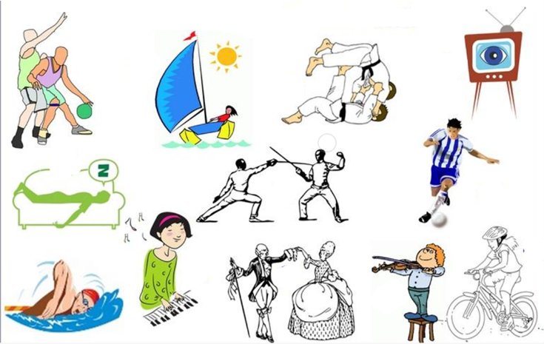

1. ……………………………………………………………………………………………………..
2. …………………………………………………………………………………………………….
3. …………………………………………………………………………………………………….

#### Activité 2 : Écoute le dialogue et réponds aux questions suivantes en choisissant ou en soulignant la phrase correcte!/ Άκου τον διάλογο και απάντησε στις ακόλουθες ερωτήσεις επιλέγοντας ή υπογραμμίζοντας τη σωστή λέξη!

|  |
| --- |
| **Les loisirs de Luc et de Clara**  Clara : -Moi, je fais du vélo tous les week-ends, du VTT !  Luc : - Oui, c’est sympa !  Clara : - Tu fais du sport, toi ?  Luc : - Non, je n’aime pas le sport !  Clara : - Tu fais de la musique alors ? Moi, je fais du piano!  Luc : - Ah non, je ne fais pas de musique, c’est trop difficile !  Clara : - Tu fais du théâtre?  Luc : -Non, je n’ai pas de mémoire.  Clara : - Mais alors, qu’est-ce que tu fais comme loisirs ?  Luc : - Comme loisirs ?  Clara : - Oui, pendant ton temps libre ? Tu joues sur l’ordinateur? Tu regardes la télé?  Luc : - Non, je fais la sieste ! |

1. C’est quoi le document ? Une vidéo un email un dialogue un texto
2. *Qui parle ? Un prof et un élève deux copains un garçon et une fille
3. *Ils sont où ? Au collège au stade dans la cour du collège
4. *Ils parlent de quoi ? Du cours de français des loisirs pratiqués des loisirs préférés
5. Luc et Clara font quels loisirs ? Souligne les loisirs de Luc et choisis les loisirs de Clara !/ Ποια χόμπι κάνουν ο Luc και η Clara; Υπογράμμισε το/τα χόμπι του Luc και επέλεξε το/ τα χόμπι της Clara.

**v**

|  |
| --- |
| la musique le sport l’ordinateur le piano  le vélo la sieste le théâtre la télé |

*plusieurs réponses=περισσότερες από μία απαντήσεις

**Les verbes aimer (= αγαπώ) et faire (=κάνω)**

|  |  |
| --- | --- |
| **J’aime les loisirs** | **Je fais des loisirs** |
| J’aime le vélo  Tu aimes la musique  Il/ elle aime le théâtre  Nous aimons la trottinette  Vous aimez l’athlétisme  Ils/ elles aiment les jeux | Je fais du vélo  Tu fais de la musique  Il/ elle fait du théâtre  Nous faisons de la trottinette  Vous faites de l’athlétisme  Ils/ elles font des jeux |

Τι παρατηρείτε; Γράφετε έναν κανόνα για τα άρθρα εδώ: ..…..………………………………………………………………………………………………………………………………………………………………………………………………………………………….………………………………………………………………………………………………………………

Activité 3. Souligne l’article qui convient. / Υπογράμμισε το σωστό άρθρο.

1. Luc fait de la / du/ le musique.
2. Emma fait des / du / la théâtre.
3. Je fais l’ / de la / de l’ athlétisme.
4. Tu fais les/ des jeux de table ?
5. Oui, je fais du/ le / de l’ vélo aussi, comme loisirs ! Et toi ?
6. Moi, je fais le/ du piano, de la / du hip-hop et le/ du rugby !

Activité 4 : Le verbe Faire. Relie les deux colonnes.

|  |  |  |
| --- | --- | --- |
| **Je**  **Tu**  **Il/Elle/on**  **Nous**  **Vous**  **Ils/Elles** | 1. **.** 2. **.** 3. **.** 4. **.** 5. **.** 6. **.** | 1. **font** 2. **fais** 3. **faisons** 4. **fait** 5. **faites** |

Activité 5 : Activité de production orale.

**À vous la parole !**  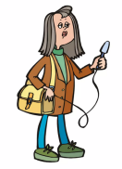

Travail par binôme. Ta professeure de français te demande de faire une enquête sur les activités extrascolaires/ du temps libre des élèves de ta classe. Inspiré(e) du dialogue de Luc et Clara, tu poses des questions sur les loisirs préférés et pratiqués de ton/ ta camarade. Il/ elle répond et il/ elle te pose des questions aussi. Vous jouez la scène avec ton/ ta camarade en classe. Les élèves évaluent les présentations.

Δραστηριότητα 5:  

Δραστηριότητα παραγωγής προφορικού λόγου.

Εργασία σε δυάδες. Η καθηγήτρια Γαλλικών σας ζητάει να κάνετε μια έρευνα για τις εξωσχολικές δραστηριότητες( δραστηριότητες του ελεύθερου χρόνου) των εφήβων του σχολείου σας. Εμπνευσμένος(η) από τον διάλογο του Luc και της Clara, κάνεις ερωτήσεις στον συμμαθητή/ στην συμμαθήτρια σου σχετικά με τα αγαπημένα του/ της χόμπι, καθώς και για αυτά που κάνει. Ρωτάς επίσης ποια ημέρα και που κάνει τις δραστηριότητες του ελεύθερου χρόνου. Παρουσιάζετε τον διάλογο στην τάξη και οι συμμαθητές, συμμαθήτριες αξιολογούν τις παρουσιάσεις.

Activité 6 : Vrai ou Faux ? Vous êtes en France. Vous recevez ce courriel. Pour répondre, vous choisissez la bonne phrase.

Δραστηριότητα 5: Σωστό ή Λάθος; Είστε στη Γαλλία και παίρνετε το παρακάτω email. Επιλέγετε τη σωστή πρόταση.

|  |
| --- |
| De : ldupont@gmail.com |
| À : lea12@gmail.com |
| Objet : Mes loisirs ! |
| Salut Léa !  Tu vas bien ? Moi, ça va. J’ai du temps libre le mercredi après-midi, le samedi et le dimanche matin ! Le mercredi, je pratique un sport comme loisir : je fais de l’escalade avec mes copains de classe. J’aime beaucoup ça ! C’est mon loisir préféré ! Le samedi matin, je fais du théâtre avec mon frère ! L’après-midi, je regarde la télé, j’écoute de la musique sur mon Smartphone et je joue aux jeux de table avec mes copains. Le dimanche, j’aime lire une BD ! Et toi, quels sont tes loisirs préférés ? Tu fais quoi comme loisirs pendant ton temps libre ?  À +  Luc |

|  |  |  |
| --- | --- | --- |
|  | A : VRAI | B : FAUX |
| 1. Le document est un email et Luc parle de ses loisirs. |  |  |
| 1. Luc a du temps libre tous les jours de la semaine. |  |  |
| Le mercredi, il fait de l’escalade et du théâtre. |  |  |
| Le week-end, il aime écouter de la musique et lire une BD. |  |  |
| Luc joue aux jeux de table avec ses parents. |  |  |

Activité 7 : Tu écris un courriel/ email à ton ami(e) francophone (Luc, Emma) en répondant aux questions suivantes : Tu aimes quels loisirs ? / Quels sont tes loisirs préférés ? Tu fais quels loisirs pendant ton temps libre? / Quels sont tes loisirs pratiqués ? Quels jours ?

Γράφεις ένα email στον Γαλλόφωνο φίλο/ φίλη δια αλληλογραφίας απαντώντας στις παρακάτω ερωτήσεις: Ποια είναι τα αγαπημένα σου χόμπι; Ποια χόμπι κάνεις στον ελεύθερο χρόνο σου; Ποιες ημέρες;

|  |
| --- |
| De : |
| À : |
| Objet : |
|  |